1. 产品介绍
1.1 产品概述

该变送器专业应用于管道温度测量,采用标准工业接口4～20mA/0～10V/0～5V模拟量信号输出，可接入现场数显表、PLC、变频器、工控主机等设备。采用进口温度测量单元，漂移小、精准度高。管道式安装方式，现场安装方便，采用抗干扰电路设计，可经受住现场变频器等各种强电磁干扰；设备采用防水外壳设计，探头过滤网采用25um高强度不锈钢材料，既能保证气体分子进入又防止粉尘颗粒及水滴进入，可应用于潮湿、高粉尘场合，经久耐用。
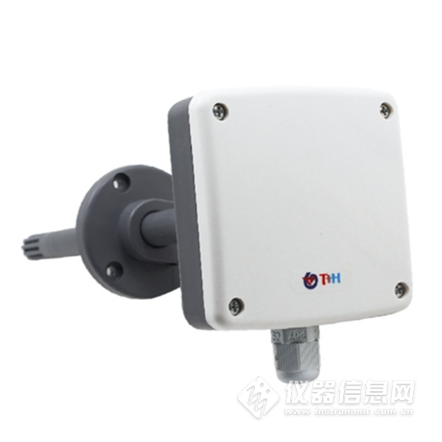
1.2 功能特点

■ 温度采集，4～20mA、0～10V、0～5V模拟量信号输出；
■ -40～80℃、-20～80℃、-40～60℃、0～50℃等多种温度量程拨码设置，现场可自由更改，其他量程也可定制；
■ 温度精度±0.3℃，高精度、低漂移；
■ 接线端子采用军工级弹簧式免螺丝端子，一压一插即可接线，现场即使没有螺丝刀也能快速接好线，可适应线径0.3～2.0mm²；
■ 采用专用的EMC抗干扰器件，现场可经受住强电磁干扰，工业级处理芯片，使用范围宽；
■ 10～30V宽电压范围供电，可同时适用于四线制与三线制接法；
■ 法兰盘上带有高品质硅胶密封圈，在安装时，可以确保设备和排风管之间的密封性，大大减少排风管内气体的流出，最大限度的保证了数据测量的准确性。
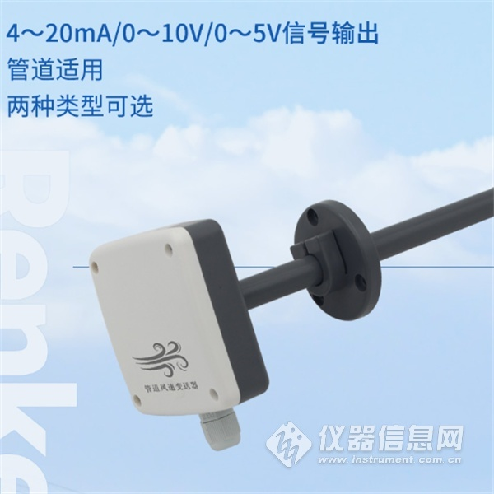
1.3 主要技术指标
直流供电（默认） | 10～30V DC
最大功耗 | 电流输出 | 1.2W
 | 电压输出 | 1.2W
精度（默认） | 温度 | ±0.3℃（25℃）
变送器电路工作温度 | -40℃～+60℃，0%RH～80%RH
探头测量温度 | -40℃～+80℃
长期稳定性 | 温度 | ≤0.1℃/y
响应时间 | 温度 | ≤25s(1m/s风速)
输出信号 | 电流输出 | 4～20mA
 | 电压输出 | 0～5V/0～10V
负载能力 | 电压输出 | 输出电阻≤250Ω
 | 电流输出 | ≤600Ω
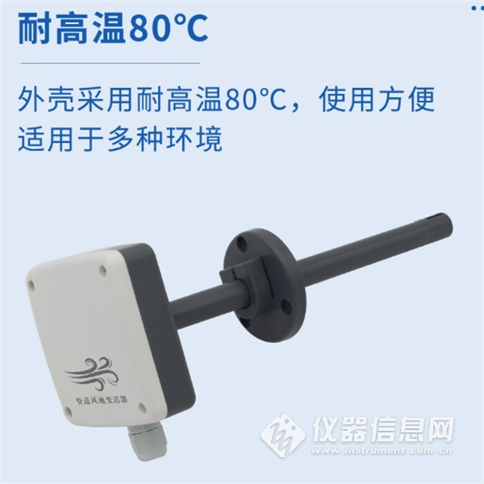
2.产品选型
RS- |  |  |  | 公司代号
 | WS- |  |  | 温湿度变送器、传感器
 |  | I20 |  | 4～20mA电流输出
 |  | V05 |  | 0～5V电压输出
 |  | V10 |  | 0～10V电压输出
 |  |  | 9TH- | 风管温湿度


